EXERCICES GRAMMAIRE LEÇON G12
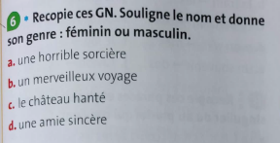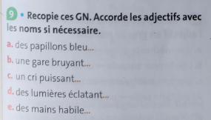

CORRECTION

Exercice 6 | Exercice 9
Une horrible sorcière  féminin | Des papillons bleus
Un merveilleux voyage  masculin | Une gare bruyante
Le château hanté  masculin | Un cri puissant
Une amie sincère  féminin | Des lumières éclatantes
 | Des mains habiles

